Задача: Получение всех накладных, любое поле которых содержит цифру “7”.

Chrome+Chrome Developer Tools:

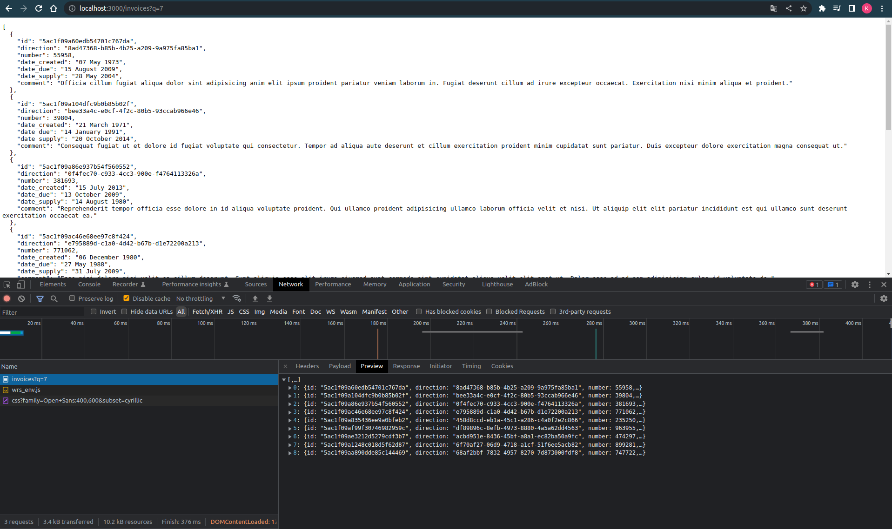

Postman:

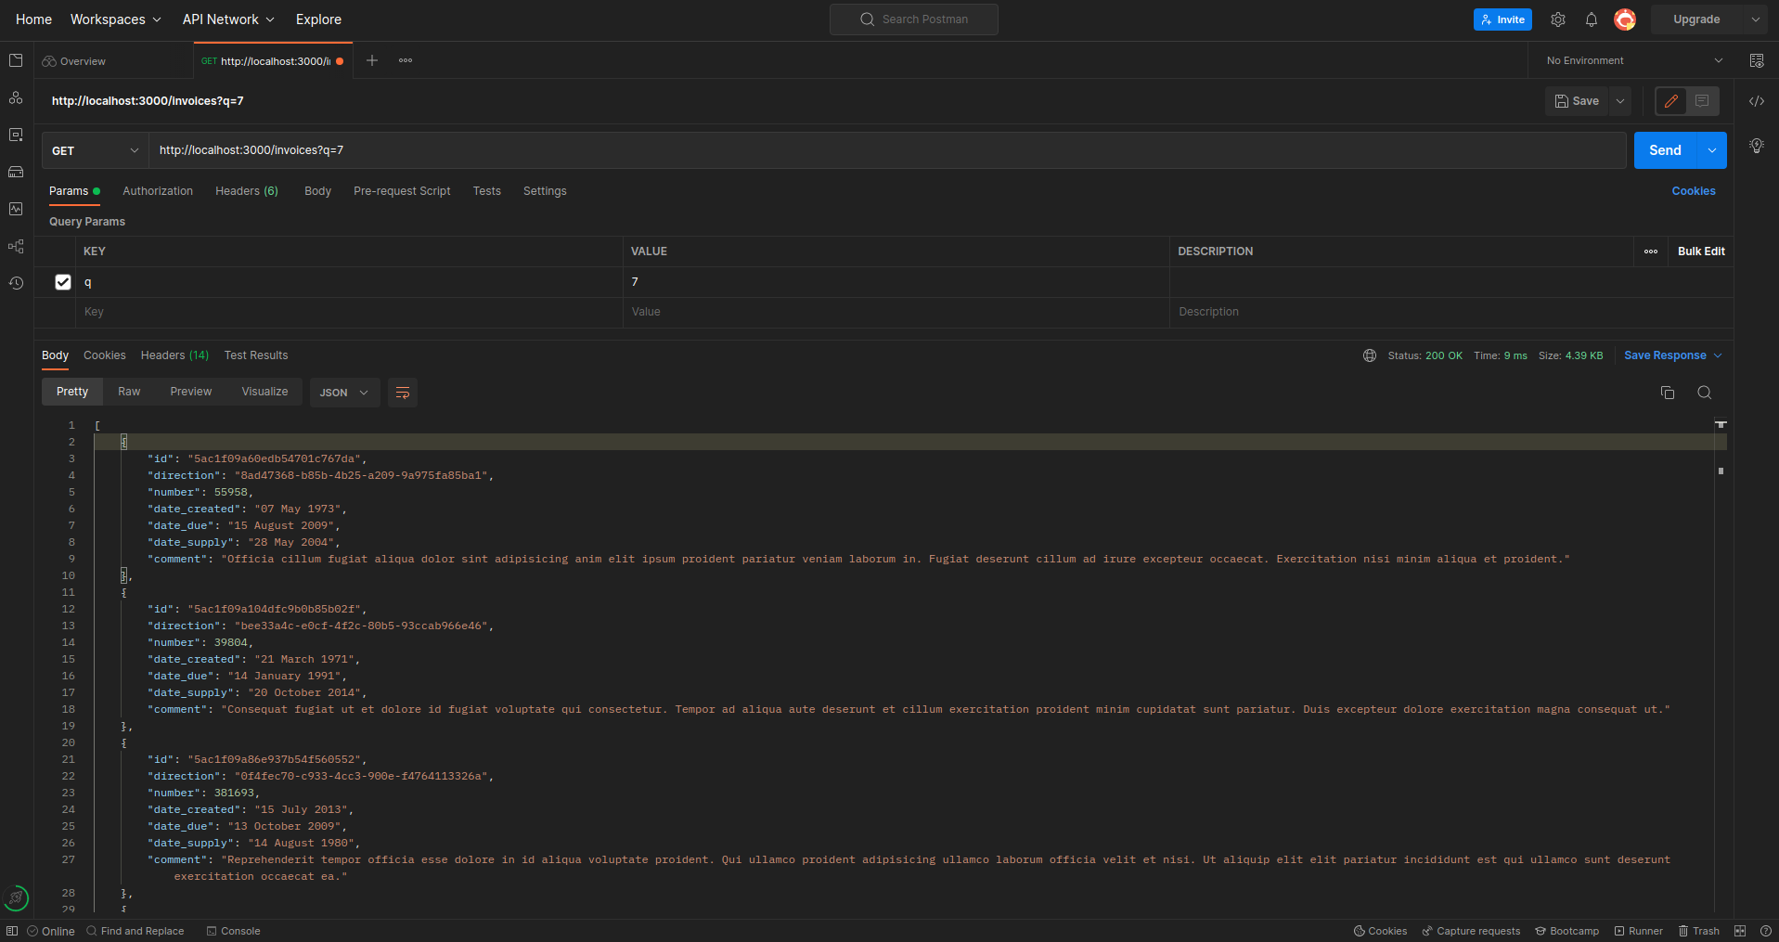

Задача: Получение всех накладных, значение поля number которых меньше “100000”.

Chrome+Chrome Developer Tools:

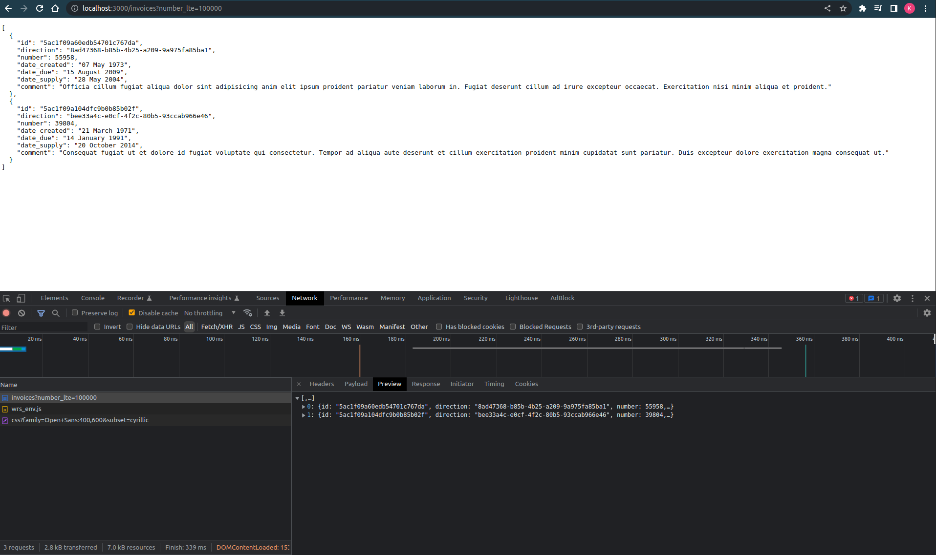

Postman:

